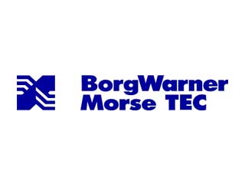
GI GROUP SPA, Agenzia per il lavoro (Aut. Min.26/11/04 Prot.N°1101-SG), per BorgWarner Morse Tec, azienda leader nei sistemi di trasmissione automotive, ricerca

NEOLAUREATI/E IN INGEGNERIA MECCANICA/GESTIONALE/ ELETTRICA/ELETTRONICA/DELL’AUTOMAZIONE
per JUNIOR PROGRAM MANAGER

I/le candidati/e che supereranno l’iter selettivo avranno l’opportunità di essere inseriti all’interno delle principali funzioni aziendali, quali r&d, progettazione, manufacturing, qualità e program management.
Coinvolti nel team di riferimento, intraprenderanno quindi un periodo formativo con l’obiettivo di acquisire competenze e conoscenze relative alle attività della relativa funzione di inserimento.

Requisiti:
- Laurea Magistrale in INGEGNERIA MECCANICA, GESTIONALE, ELETTRICA, ELETTRONICA, DELL’AUTOMAZIONE;
- Buona padronanza della lingua INGLESE;
- Buona dimestichezza nell’utilizzo di Excel;
Completano il profilo buone capacità relazionali, proattività e predisposizione al lavoro in team.

I candidati verranno inseriti con un tirocinio di sei mesi, con rimborso spese.

Sede di lavoro: Arcore (MB)

Per candidature inviare CV a first.engineering@gigroup.com
Entro il 30 aprile 2018 inserendo in oggetto: “JUNIOR PROGRAM MANAGER_contatto del Politecnico”
I candidati ambosessi (D.lgs. n. 198/2006) sono invitati a leggere sul sito www.gigroup.it l'informativa privacy (D.Lgs.196/2003).

